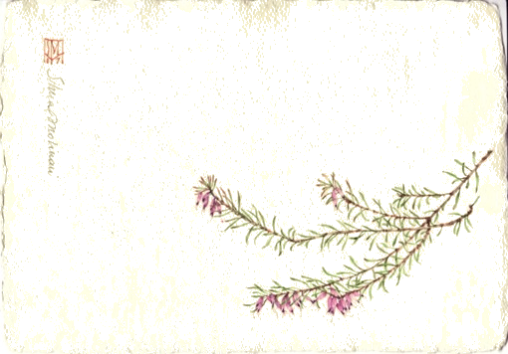
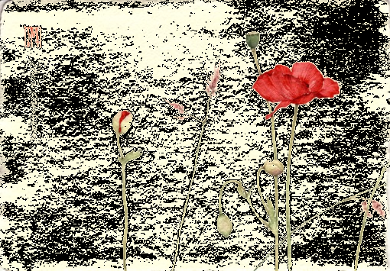


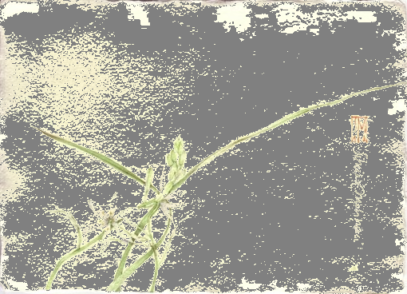
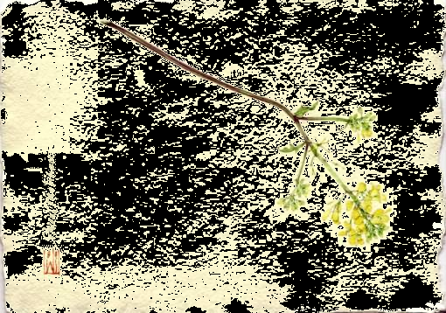

你向前行，就得离开现在的土地

当你彷徨的时候，止步不前的时候，请看看这9句话：
- 优于别人，并不见得高贵。真正的高贵是优于自己。
- 你选择了怎样的行为，你就选择了怎样的结果。
- 你向前行，就得离开现在的土地。
- 英雄有大美，勇敢就是要含着眼泪向前奔跑。
- 未来是我们高二（3）班要去的地方，未来是我们高二（3）班要创造的地方。
- 行动是治愈恐惧的良药，而犹豫、拖延将不断滋生恐惧。
- 理想是理性的梦想
- 目标就是有截止的理想
- 生活的目标是要过有目标的生活。

学在中华：且行且走
是社会的规则运转桎梏了我们的想像吗？是世情的淡薄炎凉冰封了我们的热情吗？曾经慷慨激昂的内心，在日复一日的奔走中逐渐沉寂，从妙语连珠到寡言少语直至默不作声。
也许有，但生活本不该是这样的！
我们生活，我们经历，我们同样需要思考，需要积淀。
拒绝平庸！
生命是一个奇迹，它赐予人类唯一的礼物就是经历。过程是一辈子，结果只是一瞬间。结果是早就预定的，是客观的宿命， 过程却是千姿百态的，是主观的描画。行走尘世的我们，若是仅仅机械迈步，那么就陷入世故，沦为平庸，无疑于行尸走肉。生活的表象是千篇一律，内涵的丰富却是潜移默化的，虽然在短暂的生命历程中，我们注定只是匆匆过客，却也应当竭尽全力成为那一个绝无仅有的自己。

高二（3）班
清 晨
清晨，我们微笑出发。正午，我们在原地绕圈圈，坚强地保持风度。黄昏，我们看到相同的风景及日落。夜晚，我们安慰自己，相信努力没白费。
我不是真的想踩着你的头往上爬，我也没有办法，他踩我，我踩你，踩来踩去大家也就习惯了。真高兴往上爬的人是我，被踩的扁扁的人是你。
坚持等待一片不肯掉落的叶子坠下，想起整树翠绿的青春。冬日即将到来，躲进被窝准备长长的冬眠，望着最后的枯叶飘落，为消逝的时光默哀。
总在快乐的时候，感到微微的惶恐。在开怀大笑时，流下感动的泪水。我无法相信单纯的幸福。对人生的欺负悲喜，既坦然又不安。
我遇到猫在潜水，却没遇到你；我遇到狗在攀岩，却没遇到你；我遇到夏天飘雪，却没遇到你；我遇到所有的不平凡；却一直遇不到平凡的你。
一个人是无法抵挡所有事情的，有时候一朵白云的阴影，小鸟轻松的街走白云。小鸟可以做到，我未必能做到。你能做到的，我未必能做到。
所有的悲伤，总会留下一丝欢乐的线索，所有的遗憾，总会留下一处完美的角落，我在冰峰的深海，寻找希望的缺口，却在惊醒时，瞥见绝美的阳光！

厚积，薄发。默然，欣喜。

从今天起，做一个乖孩子，
座右铭改成good good study
day day up。
从今天起，努力至上，青春而恣意。
从今天起，试着用体验寻找一个属于自己的人生意义。
从今天起，试着用世界创造一个属于自己的传奇。
时间很瘦而指缝很宽，珍惜时间，厚积薄发，默然欣喜。

人生哲理

忠诚：是建筑人生大厦的基石。
信任：是酿造友谊之蜜的花朵。
理解：是沟通心灵闲的桥梁。
勤奋：是事业成功的忠实伴侣
。
毅力：是开拓世界的利剑。
理智：是抚御灾难的铜墙铁壁。
追求：是充实生命的必然途径。
新学习,新体验,新开始,哭泣 微笑 开心 伤心 一切的一切都以成为过去.俗话说 旧的不去新的不来 让我们深呼吸 微
笑着去迎接那个将为我们带来意想不到的明天

年轻时要知道的事

1. Most of it doesn't matter. So much of what I got excited about, anxious about, or wasted my time and energy on, turned out not to matter. There are only a few things that truly count for a happy life. I wish I had known to concentrate on those and ignore the rest.
拥有一颗平常心。太多的我曾经为其兴奋为其焦虑，或是浪费时间及精力的事情，到最后却证明是无关紧要的。它们只是幸福生活里极其微小的一部分。我多么希望早点知道这些，以便能把精力都投入到这些关乎幸福的事，而不是其他。
2. The greatest source of misery and hatred in this world is clinging to past hurts.
这个世界上痛苦与仇恨最大源泉是对过去的执迷。
3. Waiting to do something until you can be sure of doing it exactly right means waiting for ever.
等待有把握时再去做一件事，往往意味着永远的等待。
4. Following the latest fashion, in work or in life, is spiritual and intellectual suicide. You can be a cheap imitation of the ideal of the moment; or you can be a unique individual. The choice is yours. Religion isn't the opiate of the masses, fashion is.
盲目追赶潮流是对精神和智力的扼杀。你可以成为一个廉价的时尚木偶，也可以成为独一无二的你，这些都在于自己的选择。信仰不是群众的鸦片，流行才是。
5. If people complain that you're too fond of going your own way and aren't fitting in, you must be on the right track.
如果有人抱怨你太特立独行不合时宜，恭喜你，你正走在正确的路上。
6. If you make your work your life, you're making your life into hard work.
如果你将工作等同于生活，那么你将为工作而生活。

